附件3
普陀山一日游

行程天数：1天
发团时间：2010-7-25~2010-7-30
费用：300/人
行程安排：
1、早晨于浙江海洋学院接团，车往朱家尖蜈蚣峙码头，后船往普陀山，游览西天景区（观音古洞、二龟听法石、磐陀石、梅福禅院、心字石），普济寺，后用中餐。
2、中餐后游览紫竹林、南海观音景区，后船回朱家尖，车送回浙江海洋学院。

普陀山景点概况
普陀山位于舟山群岛东部，与沈家门隔海相望。岛略呈菱形状，南北长8.6千米，东西宽3.5千米，面积12.5平方千米，环岛一周约33千米。最高峰佛顶山海拔约288.2米。普陀山是中国佛教四大名山之一 、是国务院首批公布的国家级风景名胜区之一，是我国首批5A级旅游区。普陀山素有“海天佛国”、“南海圣境”之称。
一、西天景区
心字石：
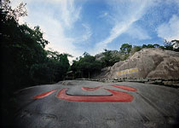
西天门下西南方向有一巨石，广约300米，圆浑平滑，上刻一巨大的“心”字，足有5米高、7米高，“心”字中心一点可坐八九人，整个字可容百人打坐，是普陀山上最大的石刻文字。 心字石上又一石，隐现于草莽荆棘中，其状酷似蛇头；距此石不远处，在西天门石阙西侧又有一石，形肖蛤蟆，翘首象蛇，坦然自若。
梅福禅院：
梅福庵因西汉梅福而得名。曾任南昌尉，后弃官游历江湖，晚年来到普陀山居洞炼丹后死与洞中。山民为纪念他,取山名梅，并建此梅福庵。大殿东后侧的灵佑洞即当年梅福炼丹洞，洞中山泉清澈见底，含多种矿物质，人称“仙水”，游人到此多一饮为快。
磐陀石：
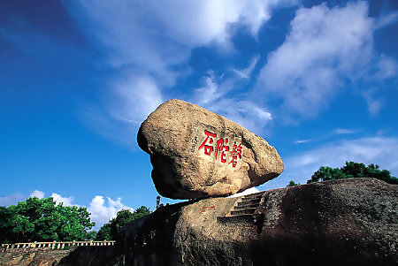
磐陀石由上下两快巨石相叠而成，上石上广下锐，下石周广大20余米，将上石托住。两石间隙如线，睨之通明，似无着处。为普陀胜境之绝。石上题有“磐陀石”、“金刚宝石”、“天下第一石”、“通灵”等字。“磐陀石”三字系明代抗倭名将侯继高所书。红日西沉，就会出现“盘陀夕照”的意境。
二龟听法石：
在磐陀石西端，有两石酷似海龟，一龟蹲踞崖顶，回首顾盼，似在静候；一龟昂首伸颈，竭力攀援，一副急不可耐的样子。
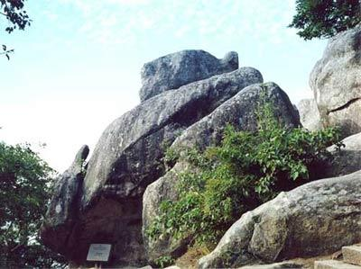
观音洞：
观音古洞是一个天然形成的石窟，也是普陀山最大的石窟。洞当中有天然形成的石乳倒悬柱地，石乳上广下尖，人们称它为垂云柱。四壁刻有佛像，里面是一个尼姑庵，内有一个圆通宝殿，供奉了25圆通。大圆通殿内供奉杨枝观音坐像，像高5米，为1983年浙江美术学院院长陈长庚先生所塑。
二、普济寺
普陀山的第一大寺普济禅寺，又叫前寺。是普陀山中供奉观士音菩萨的主刹，它与本山的法雨寺、慧济寺合称普陀山三大寺院，普陀山佛教协会、普陀山全山方丈锡地均设在该社内。普济寺始建于宋神宗元丰三年，康熙三十八年，朝廷赐额“普济群灵”，从此，该寺开始叫做“普济禅寺”。
三、大佛景区
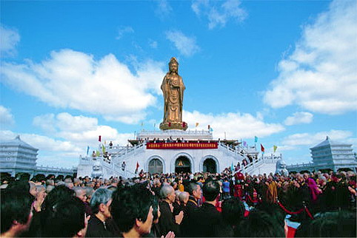
南海观音铜像：
普陀山的标志性建筑，南海观音铜像。第一层是礼佛广场，它的面积有1683平方米。第二三层叫集散广场，正中一座四柱三门石牌坊。广场上南海观音铜像高20米，莲花座基高是3米，总高有33米，用亚金铜材铸造的，而且是由96块铜壁板组成。这尊观音铜像是在1997年农历九月二十九开光的。南海观音铜像的基座分两层，底层为功德厅，正中铜柱上铸有20幅观音说法图和前普陀山全山方丈妙善大和尚像两旁是四幅大型木雕壁画，再现了发生在普陀山的四大传说，也就是“短姑胜迹”、“二龟听法”、“飞沙填海”、“蓝公护法”等，精雕细刻，工艺高超。二层为500观音堂，供奉有500尊各色式妙像的紫铜观音圣像，中间铜柱上雕刻着观音的32应化身。
四、紫竹林景区
紫竹林：
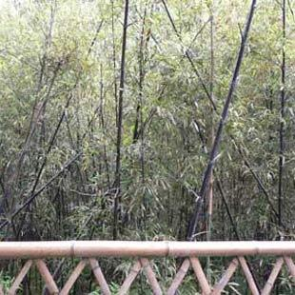
山路有岩石呈紫红色，岩石剖面上有柏树叶、竹叶状花纹，十分奇特。
不肯去观音院：
不肯去观音院是普陀山的第一座寺院。他是普陀山佛教协会在2001年新建的。原先这里是一座三面简易瓦墙围成的小院落，内有一间小平房，是一座精巧别致的小型佛寺，这种布局在传统上叫做茅棚。说起这个寺院还有一个日本慧鄂大师从山西五台山请得观音圣象的典故。
景区内还有禁止舍身燃指碑、潮音洞、大悲楼等景点。
